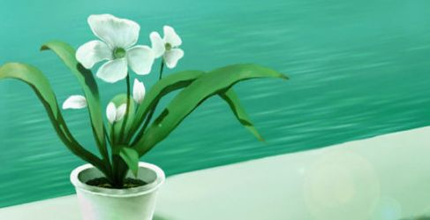
卷首语
识常识录
A版
A版
卷首语
自我成长的6个反思：
心理咨询有哪些帮助？
B版
当今中学生的几种心理矛盾
心理健康的中学生的行为有
如下特征 每期智慧

知、
刊号：广元市职业高级中学校 第三期 日期：2014/5/17 编者：李竹丽


中学生心理健康标准：人际关系的和谐程度、学习适应性、自我认知与现实感、个性发展的良好性，

心理咨询有哪些帮助？

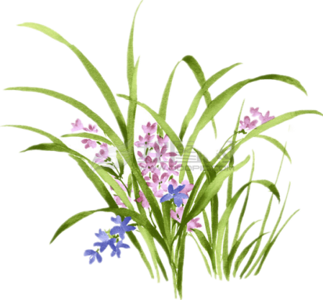
自我成长的6个反思
1、教会你管理自己的情绪。
2、帮助你学会正确认识自我和周围世界，使你拥有完善的认知 体系，避免因为错误归因而导致种种失败。
3、帮助你恢复爱的能力，使你学会幸福地生活、幸福地去爱。
4、使你拥有健全的人格，摆脱自卑、自恋、自闭等不良心态， 从而更好地投入到学习和生活中去。
5、教会你应付生活中种种挫折的方法。6、矫治各种人格障碍和神经症。
7、为你提供职业咨询指导，帮助你在人生重大问题上正确独立 地抉择。
8、帮助你度过人生各个发展阶段的种种危机，平安地完成人生的发展任务。

1.观察走在你前面的人，看看他为何领先，学习他。2.认为整个世界都错的人，极可能错在自己。3.相信你做得到，你一定做到。4.不断告诉自己某件事，即使不是真的，最后也会让自己相信。5.如果你想要更上一层楼，就为别人提供超出预期更多更好的服务。6.勇气只是多跨一步超越恐惧。
刊号：广元市职业高级中学校 第三期 日期：2014/5/17 编者：李竹丽

B版


心理健康的中学生的行为有如下特征
每期智慧
1、美好的愿望与心理准备脱节的矛盾。
2、浓厚的享受意识与劳动观念淡薄的矛盾。
3、心理闭锁与渴求理解的矛盾。
4、独立意识与依赖心理的矛盾。
5、进取心强与自制力弱的矛盾。
6、乐于助人与道德水准不高的矛盾。

1、中学生应当乐于学习、生活。
2、中学生是有朋友的。
3、中学生对于他自身应有适当的了解，并能进而高兴地接受自己。
4、中学生应能和现实环境保持良好的接触，能对现实环境进行 客观的正确的观察， 对生活中发生的各种问题能以切实的方法加以处 理而不企图逃避。
广元职高心理咨询中心：

联系方式：
QQ：3131188062（心港湾）
地址：学校食堂三楼最南边。
爱自己，爱家庭，爱学校，
阳光心态，
幸福生活从早起学习开始！

